北京市购房资格核验平台用户操作示意
登录http://bdc.ghzrzyw.beijing.gov.cn/eo/wizard/mainMenu.go北京市不动产登记领域网上办事服务平台
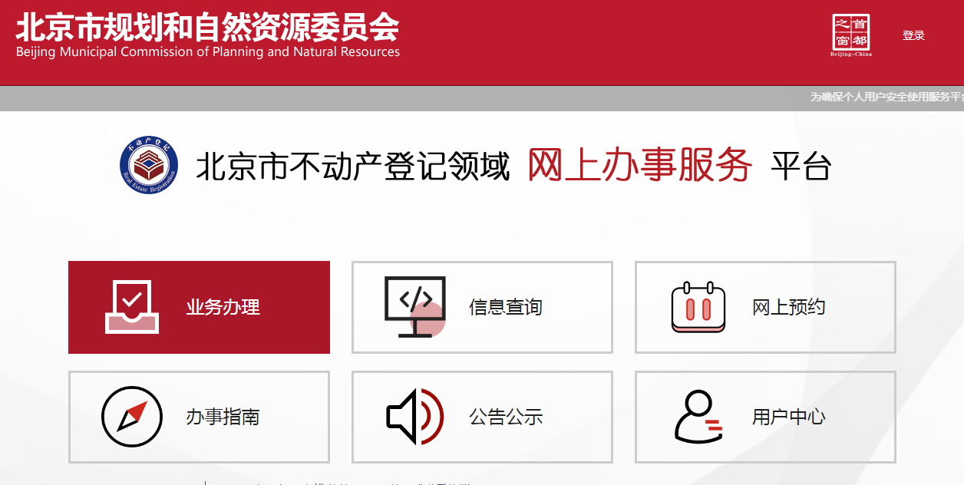

系统实名注册
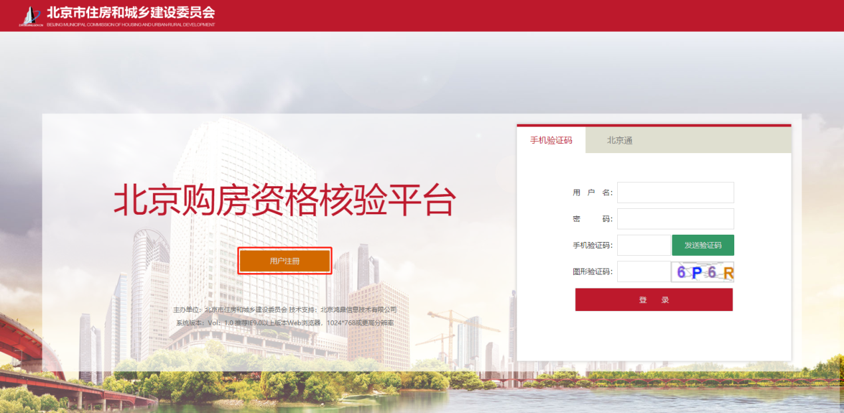

如实填写个人姓名、证件名称、证件号码
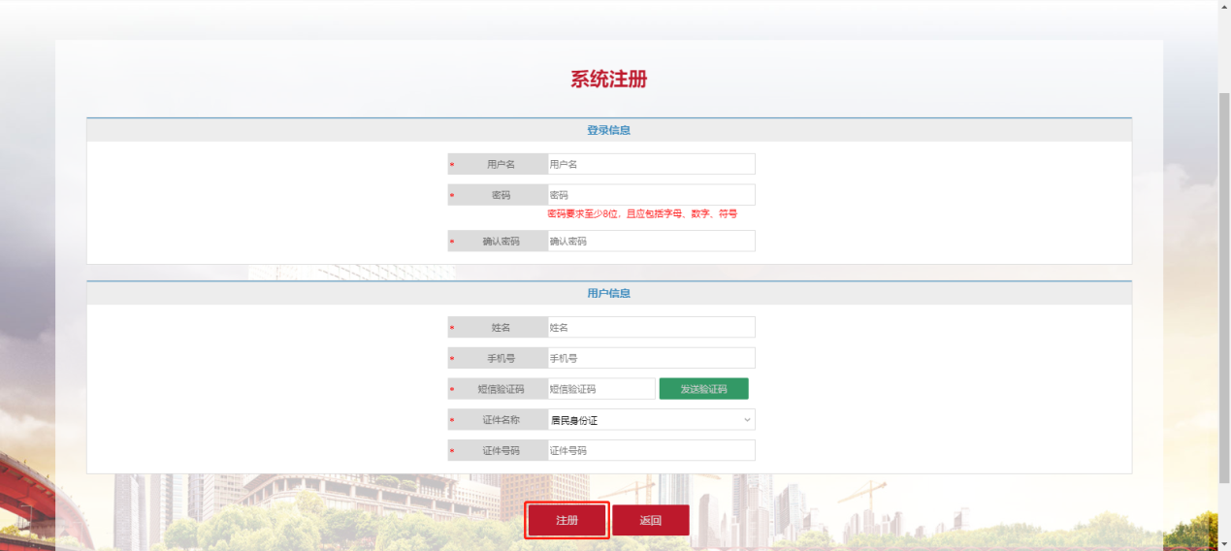

登录成功后，选择相应类别资格核验申请
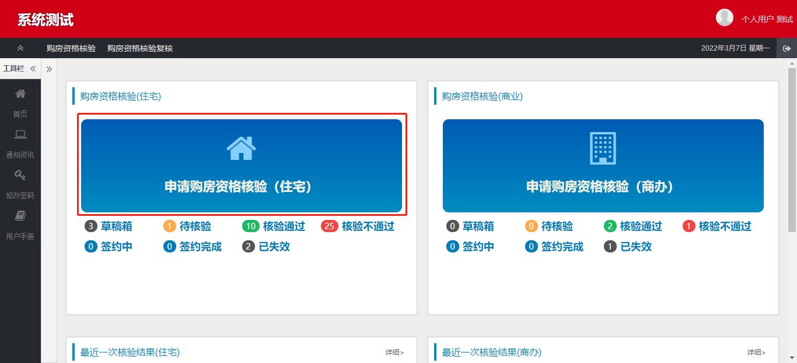
进入申请流程页面
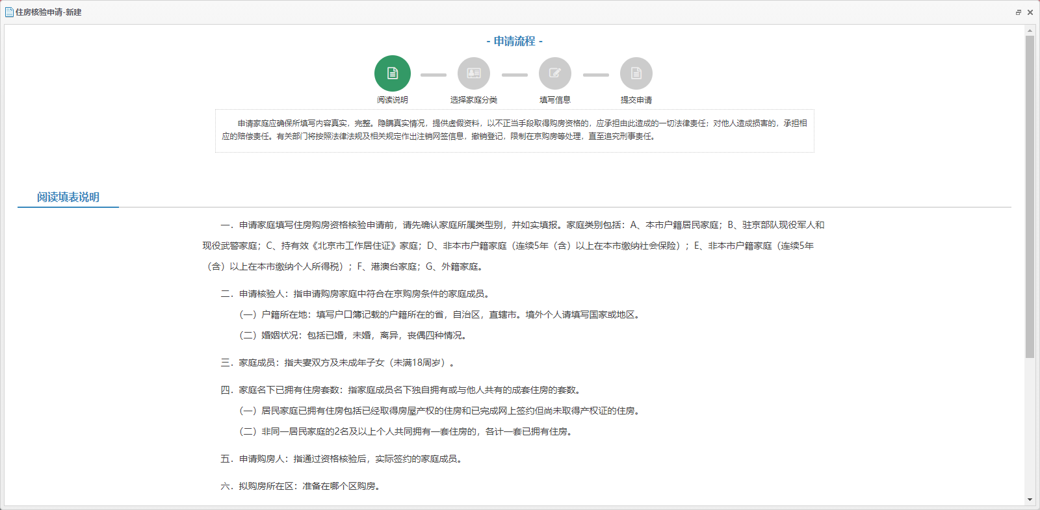
阅读说明并勾选已认真阅读申请说明后，点击“开始申请”
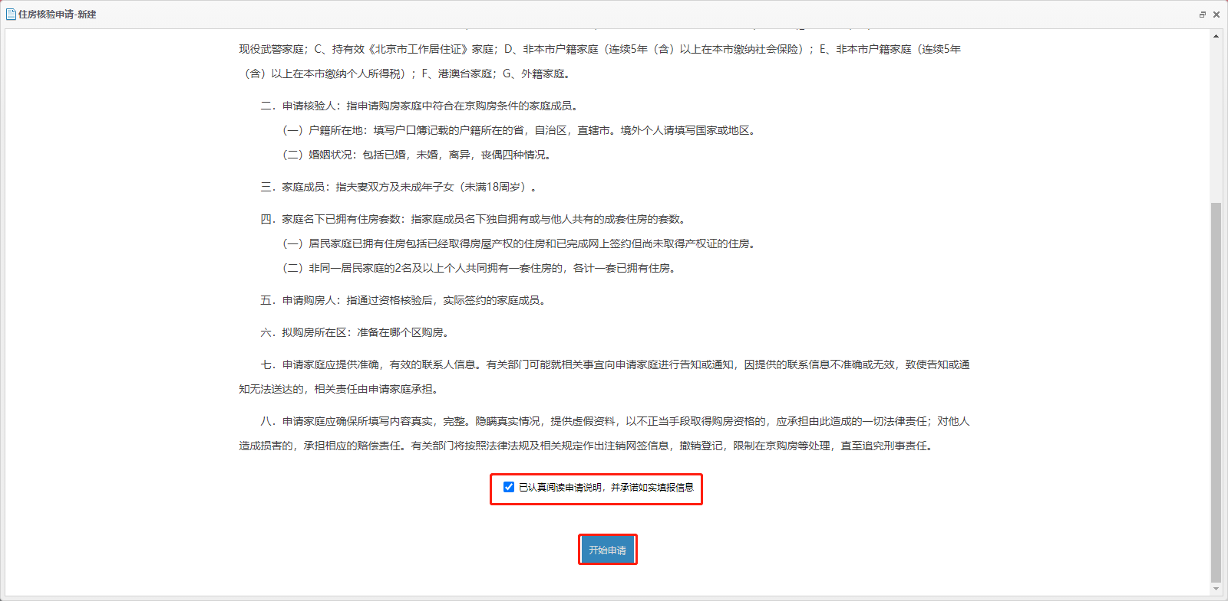
选择家庭类别
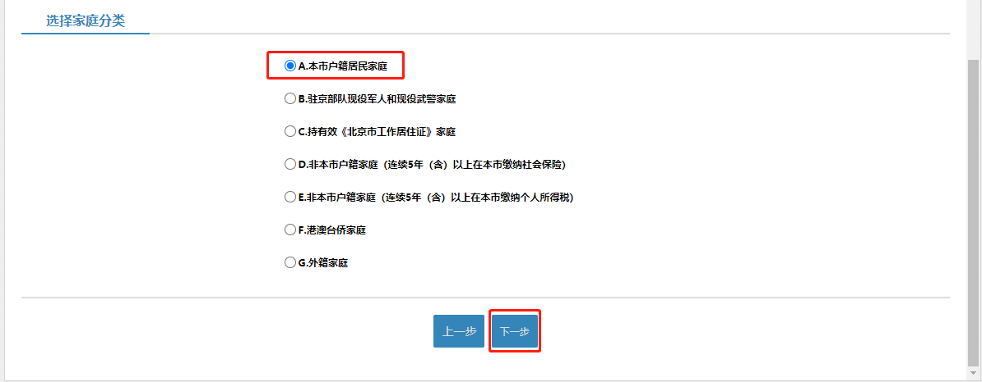
填写申请人及家庭成员信息后，点击下一步
注：购房区选顺义
已婚家庭配偶前面必须选是购房人
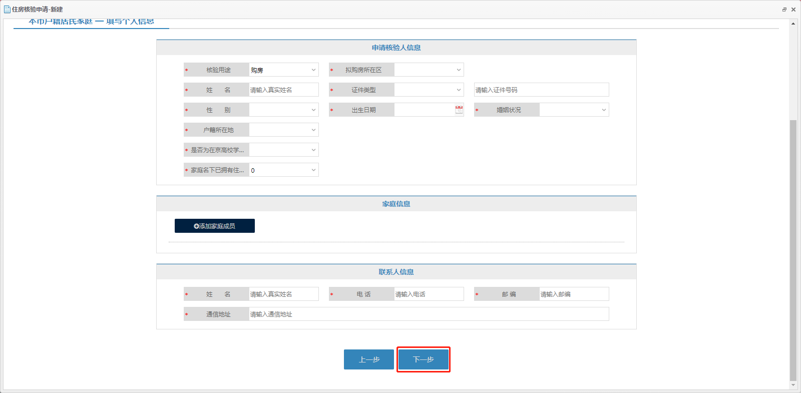
若资格核验申请非购房申请人或家庭成员填写，则需上传委托书签字照片、委托人及被委托人的身份证件照片
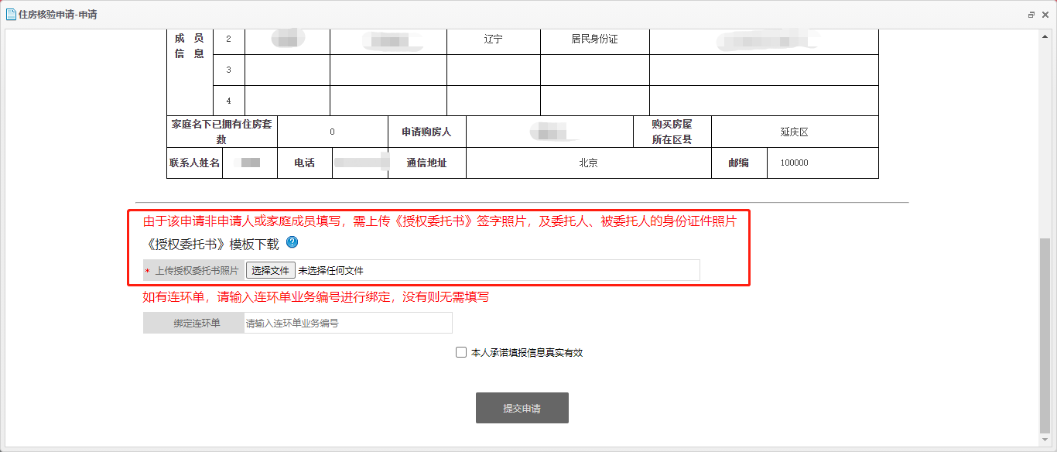
勾选下方的“本人承诺填报信息真实有效”，点击“提交申请”按钮
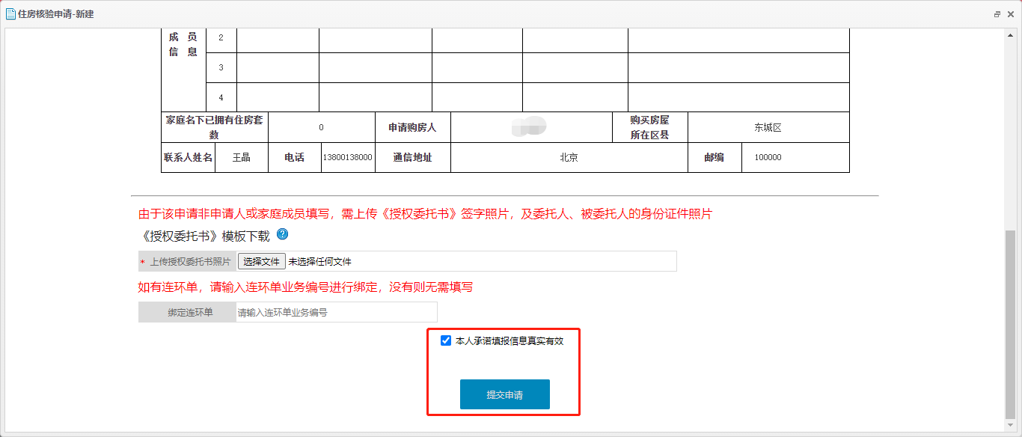
资格核验业务申请完成后，可查询核验结果,待网签时系统将再次自动核验购房家庭名下房屋套数
注：1.打印自己审核通过的截图，如下图示例。
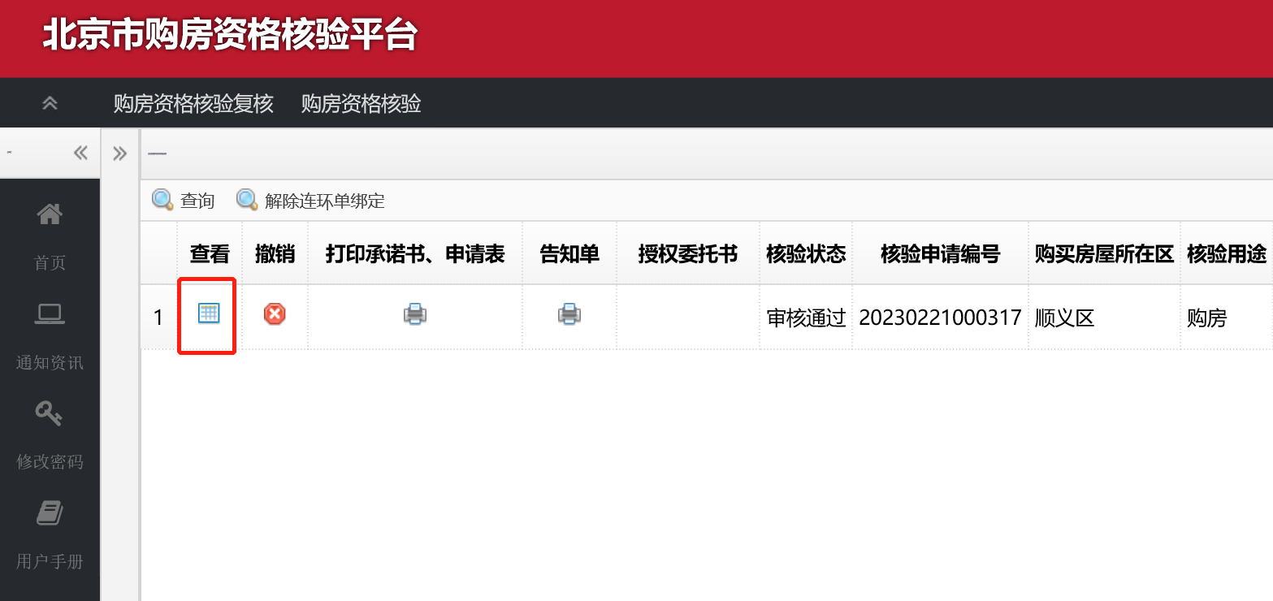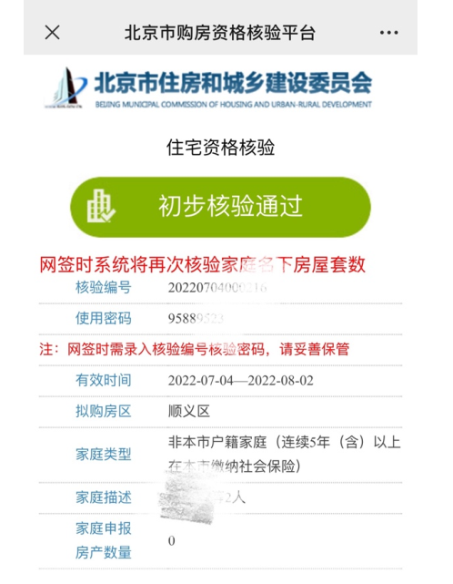

注意：记下核验编号，用微信等扫二维码，获得核验密码，在后续一手房系统或二手房系统需要填写
- 审核通过后登录系统打印承诺书
